**PHƯƠNG PHÁP GIẢI BÀI TẬP ALKANE**

1. Phản ứng thế Cl2, Br2

**Phương pháp giải**

Tính khối lượng mol của sản phẩm hoặc khối lượng mol trung bình của hỗn hợp sản phẩm để tìm số nguyên tử cacbon của ankan hoặc mối liên hệ giữa số nguyên tử cacbon và số nguyên tử clo, brom trong sản phẩm thế. Từ đó xác định được số nguyên tử cacbon, clo, brom để suy ra công thức phân tử của ankan và sản phẩm thể. Dựa vào số lượng sản phẩm thể để suy ra cấu tạo của ankan và các sản phẩm thể.

PS: Nếu đề bài không cho biết sản phẩm thể là monohalogen, đihalogen,... thì ta viết phản ứng ở dạng tổng quát:

CnH2n+2 + xBr ------------as, to-------------🡪 CnH2n+2-xBrx  + xHBr

.

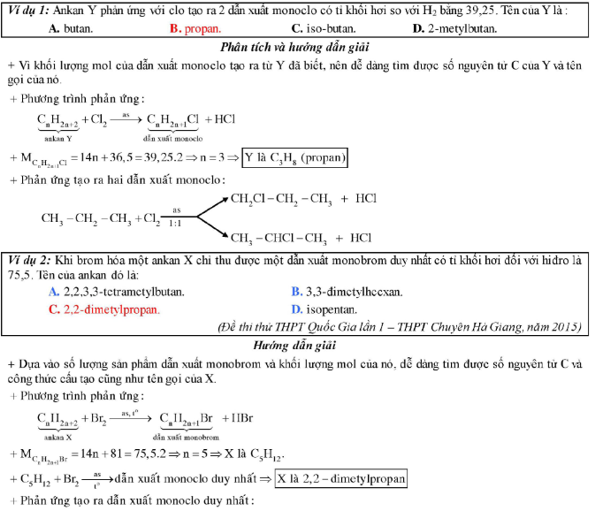

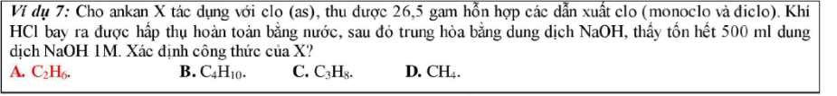

1. Cracking

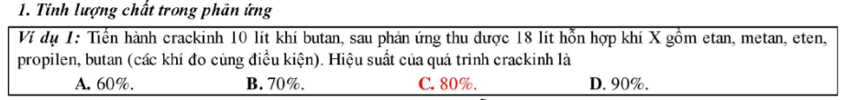

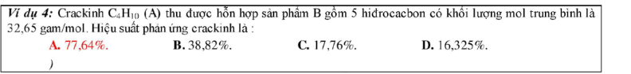

X gồm C3H8 dư, CH4, C2H4,

Y gồm C3H8 dư và CH4

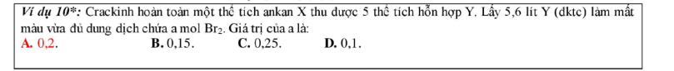

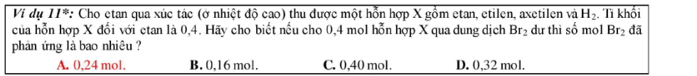

1. Dạng kết hợp



